КОМПЕТЕНТНОСТИТЕ НА НЕПЕДАГОГИЧЕСКИТЕ СПЕЦИАЛИСТИ ЗА ОСИГУРЯВАНЕ НА ЗДРАВОСЛОВНА
И БЕЗОПАСНА СРЕДА
(дискурсивен изследователски контекст в областта на образованието и грижите за деца от 0 до 7-годишна възраст)

Петя Конакчиева

COMPETENCIES OF NON-PEDAGOGICAL SPECIALISTS TO ENSURE A HEALTHY AND SAFE ENVIRONMENT
(Discursive Research Context in the Field of Education and Care for Children of Early and Preschool Age)

Petya Konakchieva

Резюме: В изложението се огласяват данни от национално изследване, насочено към установяване на компетентностите на непедагогическите специалисти за осигуряване на здравословна и безопасна среда в българските детски ясли и детски градини. Посредством инструментариума на практическата рефлексия се конкретизират фаворизирани от респондентите знания, умения, компетенции и нагласи, изведени от тях като ключови за качеството на грижите за деца от 0 до 7-годишна възраст. Представят се варианти за професионално усъвършенстване чрез допълнителни обучения и квалификации.

Ключови думи: професионална компетентност на непедагогическите специалисти, детски ясли, детски градини, здравословна и безопасна образователна среда, качество на грижите в ранното детство

Abstract. The exposition presents data from a national study aimed at establishing the competencies of non-pedagogical specialists to ensure a healthy and safe environment in Bulgarian nurseries and kindergartens. Through the practical reflection tools, the knowledge, skills, competencies, and attitudes favoured by the respondents and derived by them as key to the quality of care for children from 0 to 7 years of age are specified. Options for professional improvement through additional training and qualifications are suggested.

Keywords: professional competence of non-pedagogical specialists, nurseries, kindergartens, healthy and safe educational environment, quality of early childhood care

ВЪВЕДЕНИЕ
Качеството на образованието и грижите за деца от 0 до 7-годишна възраст е функция от професионалната компетентност на ангажираните с неговото осигуряване субекти. Приоритетното ѝ значение е отразено в европейски и национални документи, задаващи насоки за набиране, обучаване и мотивиране на висококвалифициран персонал. В тях акцент се поставя върху ключовите компетенции на човешкия фактор и тяхното гарантиране чрез разнообразни механизми за насърчаване на професионалното развитие.
Важен аспект на институционалната култура е осигуряването на здравословна и безопасна среда за развитие на индивидуалния потенциал на всяко дете. Тук от съществено значение е екипността между педагогическите и непедагогическите специалисти, работещи в детските ясли и в детските градини. Постигането ѝ е резултат от съвместни усилия с фокус върху менажирането, персонала, физическото пространство, партнирането със семейството, включването на децата. Част от тях е експертизата на непедагогическите специалисти, в чиито квалификационни задължения се включват дейности, свързани с грижи за здравето и безопасността. За да ги изпълняват успешно, е необходим комплекс от знания, умения, компетентности и нагласи. Идентифицирането им е предпоставка за разработване на успешни институционални политики в сферата на образованието и грижите за българските деца преди постъпването им в училище.

МЕТОДОЛОГИЯ
В настоящото изложение се представят данни от проведено национално изследване, насочено към идентифициране на професионалната компетентност на непедагогическите специалисти, работещи в детски ясли и в детски градини. То е осъществено под ръководството на автора в периода март – май 2026 година от екип преподаватели от ВТУ „Св. св. Кирил и Методий“ в рамките на работни ангажименти по Националната научна програма „Развитие на научните изследвания и иновациите в областта на българското предучилищно и училищно образование“.
Целевата доминанта на лимитирания по обем доклад е огласяване на данни, свързани с една от областите на професионална компетентност на непедагогическите специалисти – „Грижа за здравословна и безопасна среда“, включена като съдържателен акцент в разработената за нуждите на изследването анкетна карта. Отговорите на респондентите са обработени и визуализирани посредством статистически инструментариум и се подлагат на анализ и интерпретиране в дискурсивния изследователски контекст.
Водещата цел на изследването е конкретизирана по посока изпълнение на следните взаимосвързани задачи:
- Рефлексивно оценяване на ключови за гарантирането на здравословна и безопасна среда професионални компетентности на детегледачките и помощник възпитателите, работещи с деца от 0 до 7-годишна възраст.
- Извеждане на проблеми и предизвикателства в професионалното ежедневие на непедагогическите специалисти при реализиране на квалификационните им ангажименти, свързани със зададения изследователски дискурс.
- Конкретизиране на значими за професионалната общност перспективи за допълване на квалификацията в област „Грижа за здравословна и безопасна среда“.

РЕЗУЛТАТИ
В каталога на националните нормативни документи няма конкретен, който да разписва компетентностите на непедагогическите специалисти, работещи в детските ясли и в детските градина на страната. Техният статут, длъжности, квалификационни изисквания и задължения са уредени в Закона за предучилищното и училищното образование (осигурява нормативна рамка за дейността им и за взаимодействието им с педагогическите специалисти) [1], Закона за здравето (определя изисквания към здравните грижи за децата и дейностите за осигуряването им) [2], в Наредба № 26 за устройството и дейността на детските ясли и детските кухни и здравните изисквания към тях (съдържа репери за извеждане на професионалните компетентности на персонала в детските ясли) [3], в Наредба № 24 за физическата среда и информационното и библиотечното осигуряване на детските градини, училищата и центровете за подкрепа за личностно развитие (определя изисквания по отношение на материалната среда, безопасността и дейностното им осигуряване) [4], в Националната класификация на професиите и длъжностите (представя наименованията на длъжностите, квалификационните равнища и кратка характеристика на длъжността) [5], в Кодекса на труда [6] и в институционалните длъжностни характеристики. При отчитане идентифицираното на нормативно ниво съдържание и неговия аналитичен преглед е конструиран изследователски инструмент за идентифициране на професионалната компетентност на тези специалисти. В него са включени въпроси, организирани съобразно седем области на компетентност, които са ключови за изпълнението на широкия спектър от професионални ангажименти. Във фокуса на изложението е една от тях – „Грижа за здравословна и безопасна среда“.
В зададения изследователски контекст се представят и коментират резултати от емпирично изследване с национално представителен характер, в което на доброволен принцип и при изявено съгласие за използване на получените данни участват 1021 непедагогически специалисти, работещи в детски ясли (16% от извадката) и в детски градини (84 % от извадката) на територията на всички административни области на Р България. 78% от тях са със средно образование, 11 % имат бакалавърска степен, 7 % са с ОКС „Магистър“, а останалите посочват основно и друго образование. В абсолютни стойности 372 са със стаж на позицията си до 5 г., 233 – със стаж до 10 г., 127 – със стаж до 15 г., 56 – със стаж до 25 г., 35 – със стаж до 30 г. и 98 – със стаж над 30 г. Преобладават респондентите, чиято възраст е над 50 г. (49%), следвани от до 50-годишните (28%), до 40-годишните (17%), до 30-годишните (5%), а останалите са на възраст до 20 г. Най-много участници работят на територията на област Бургас (163) и област Пловдив (140). Данните са събрани чрез анкетно проучване, проведено чрез уеб базиран инструмент за създаване и администриране на електронни въпросници (Google Forms).
В началото на същинската част на анкетната карта участниците споделят своето мнение за значимостта на изведените седем области на компетентност. Ранжирайки ги, те поставят на второ място (81,3%) групата компетентности, свързани с осигуряване на здравословна и безопасна за децата среда, т.е. в рефлексивен план осъзнават ключовото им значение за гарантиране на качество на грижите за деца от 0 до 7-годишна възраст.
При структуриране на инструмента за анкетното проучване въпросите, отнесени до област на компетентност „Грижа за здравословна и безопасна среда“, са включени под номер 25, 26 и 27. Отговорите са онагледени посредством фиг. 1, 2 и 3.
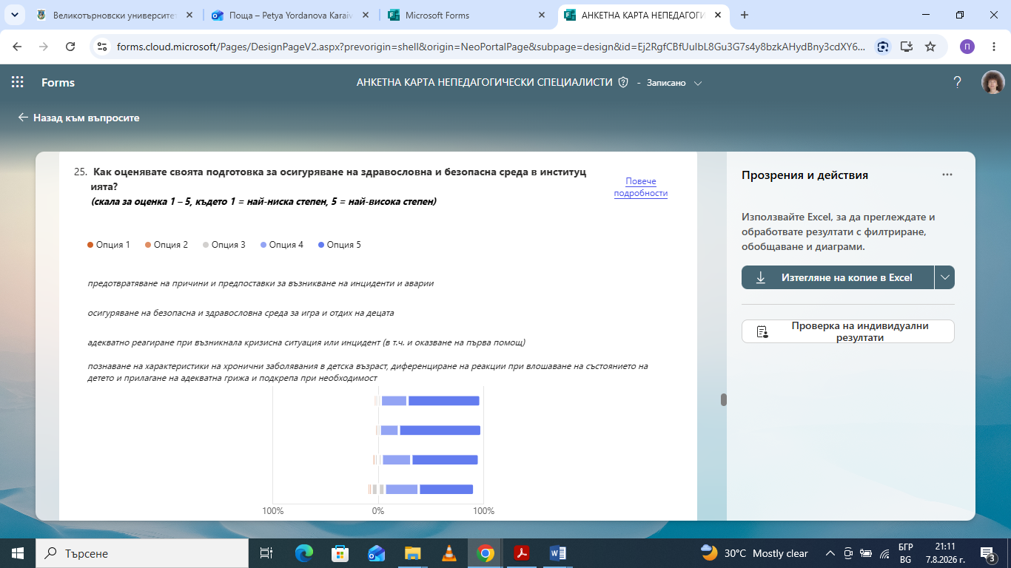
Фиг. 1. Процентно разпределение на отговорите на въпроса „Как оценявате своята подготовка за осигуряване на здравословна и безопасна среда в институцията?“

Анализът на емпиричните данни, визуализирани чрез фиг. 1, насочва към констатацията, че в рефлексивен план непедагогическите специалисти оценяват най-високо подготовката си за осигуряване на безопасна и здравословна среда за игра и отдих на децата (78,4% избират оценка 5). 69,3% от респондентите са най-подготвени за предотвратяване на причини и предпоставки за възникване на инциденти и аварии. 64,2% оценяват най-високо своята готовност за адекватно реагиране при възникнала кризисна ситуация или инцидент (в т.ч. и оказване на първа помощ). Най-нисък е делът на далите оценка 5 на подготовката си, свързана с познаване на характеристики на хронични заболявания в детска възраст, диференциране на реакции при влошаване на състоянието на детето и прилагане на адекватна грижа и подкрепа при необходимост (52,7%).
Идентифицирането на критичните полета в професионалното ежедневие на непедагогическите специалисти се реализира посредством въпрос № 26 от анкетната карта – „С какво най-често са свързани проблемите и предизвикателствата във Вашата работа при полагане на грижи за осигуряване на здравословна и безопасна среда?“. Данните са обобщени и онагледени посредством фиг. 2.
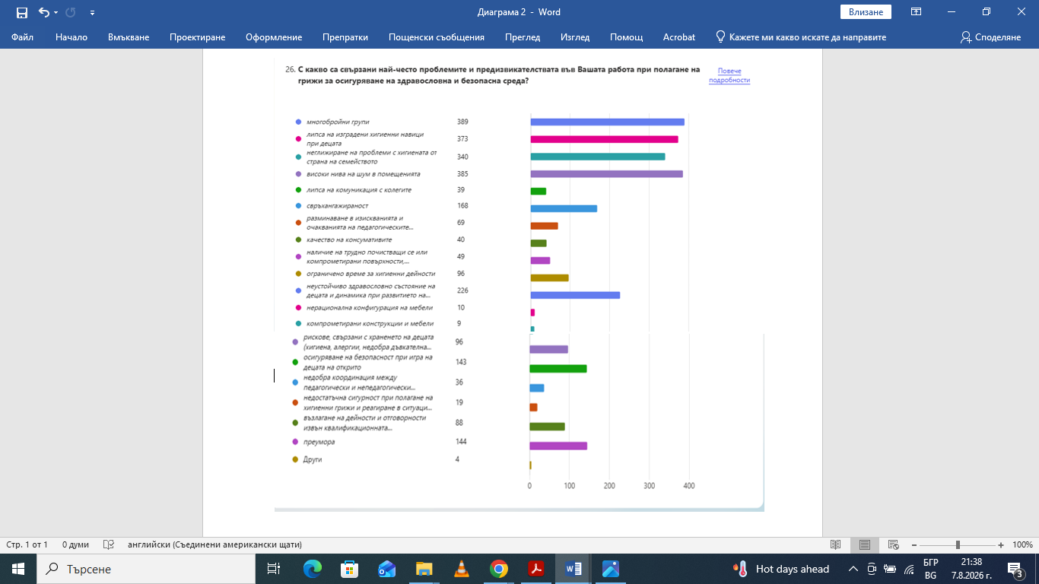

Фиг. 2. Процентно разпределение на отговорите на въпроса „С какво са свързани най-често проблемите и предизвикателствата във Вашата работа при полагане на грижи за осигуряване на здравословна и безопасна среда?“

В аналитичен план отразените във фиг. 2 резултати позволяват да се изведат различни по степен на риск проблемни полета, отнесени до осигуряване на здравословна и безопасна за децата среда. Най-висок потенциален риск за непедагогическите специалисти генерират числеността на групите (за 38%), високите нива на шум в помещенията (за 37,7%), липсата на изградени хигиенни навици при децата (за 36,5%), неглижирането на проблеми с хигиената от страна на семейството (за 33,3%), неустойчивото здравословно състояние на растящия организъм и динамиката при развитието на вирусни инфекции и настинки (за 22,1%). Рисковете с по-ниска степен на заплаха произтичат от свръхангажираността (за 16,4%), осигуряването на безопасност при игра на децата на открито (за 14%) и преумората (за 14,1%). В следващото ниво на заплаха анкетираните поставят проблемни полета, свързани с ограниченото време за хигиенни дейности (за 9,4%), рискове при храненето на децата (хигиена, алергии, недобра дъвкателна култура и др.) (за 9,4%), възлагане на дейности и отговорности извън квалификационната характеристика на позицията (за 8,6%), разминаване в изискванията и очакванията на педагогическите специалисти (за 6,7%). С най-нисък потенциал за генериране на критични полета са изведени качеството на консумативите (за 3,9%), липсата на комуникация с колегите (за 3,8%), недобрата координация между педагогическите и непедагогическите специалисти (за 3,5%), наличието на трудно почистващи се или компрометирани повърхности, материали и играчки (за 1,9%), недостатъчна сигурност при полагане на хигиенни грижи и реагиране в ситуации на нараняване, изискващи оказване на първа помощ (за 1,9%), нерационална конфигурация на мебели (за 1%) и компрометирани конструкции и мебели (за 0,9%).
Насочеността към професионална развитие чрез допълване на квалификацията в област на компетентност „Грижа за здравословна и безопасна среда“ се проучва чрез въпроса „В кои курсове и обучения бихте се включили, за да развиете компетенциите си за осигуряване на здравословна и безопасна среда?“. Емпиричните данни са подложени на обобщение и първична статистическа обработка. Визуализацията им е представена чрез фиг. 3.

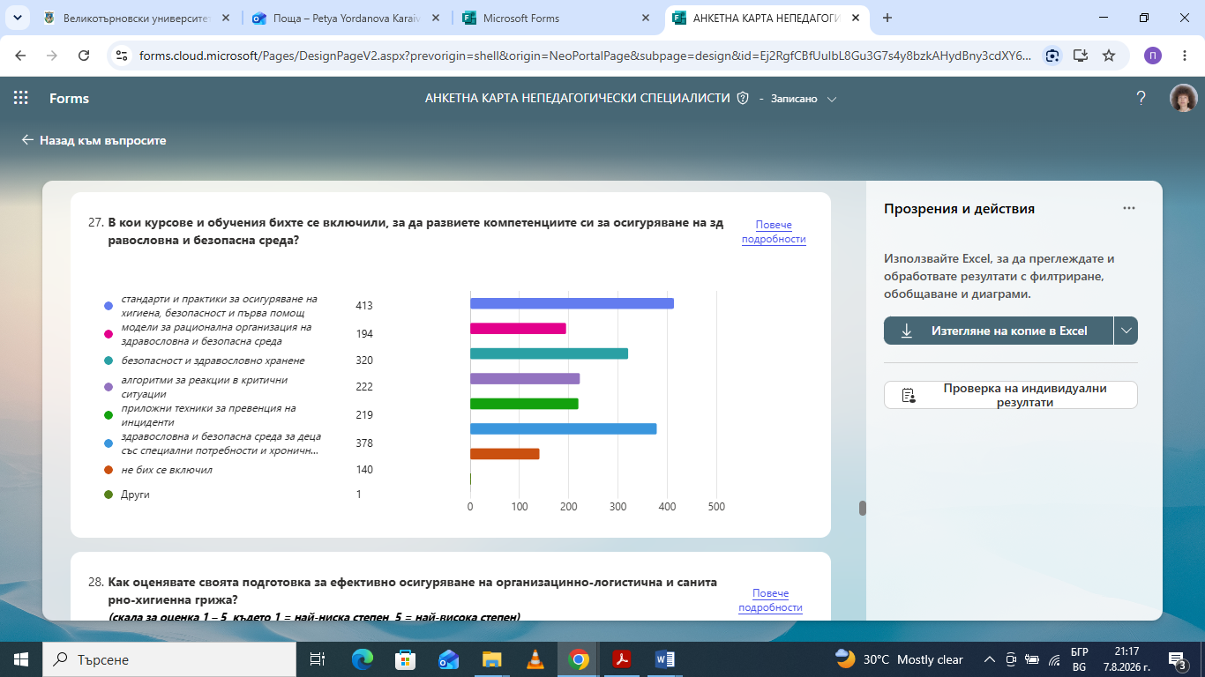

Фиг. 3. Процентно разпределение на отговорите на въпроса „В кои курсове и обучения бихте се включили, за да развиете компетенциите си за осигуряване на здравословна и безопасна среда?“

Аналитичният преглед на декларираните нагласи за включване в обучения и курсове позволява да се откроят полета за допълване на професионалната експертиза, които са зададени като перспектива в резултат от осмисляне на възможности за професионално развитие. Открояват се тематични центрове, обвързани с намерения за надграждане на опит по посока развитие на компетентности, свързани със стандарти и практики за осигуряване на хигиена, безопасност и първа помощ (40,5%), подобряване на параметрите на здравословната и безопасната среда за деца със специални потребности и хронични заболявания (37%), практическо осигуряване на безопасност и здравословно хранене (31,3%), овладяване на алгоритми за реакции в критични ситуации (21,8%) и приложни техники за превенция на инциденти (21,4%), запознаване с модели за рационална организация на здравословна и безопасна среда (19%). Декларираното от 13,7% от респондентите нежелание за включване във форми за продължаваща квалификация провокира въпроси относно мотивацията на непедагогическите специалисти за развитие на ключови компетентности като аспект на институционалната култура и стимулирането на осъзната амбиция за учене през целия живот на всички членове на екипите на детските ясли и на детските градини, ангажирани с грижите за деца от 0 до 7 години.

ДИСКУСИЯ
Дискусионният фокус, провокиран от анализа на емпиричните данни, поставя на вниманието на ангажираните с националните и институционалните политики за деца от 0 до 7-годишна възраст проблема за компетентностите за непедагогическите специалисти в област „Грижа за здравословна и безопасна среда“. Тъй като неговото значение е ключово, той следва да се разглеждат приоритетно като аспект на институционалната визия за качество на образованието и грижата в детските ясли и в детските градини. Ресурсът „здраве“ изисква образование, възпитание, грижа. Особено в детството, когато „(…) се поставят основите на човешкото здраве с тенденция за осигуряване по-висок здравен статус на човешкия капитал“ (Ангелова, 2020, с. 400). Затова политиките, свързани с грижите за детското здраве „(…) трябва да бъдат мислени като инвестиция в бъдещи здрави поколения“ (пак там). Необходими са стратегии за мотивиране на персонала към перманентно допълване на професионалния опит в сферата на грижата за здравословна и безопасна среда. Според М. Стоянова „за целта могат да се използват менторски програми, което позволява на екипите да наблюдават успешни работни практики и да се учат от опита на своите ментори. Онлайн платформите за обучение, които включват видео демонстрации и казуси, позволяват на професионалистите да се учат от опита на другите“ (Стоянова, 2026, с. 23). Тяхно предимство е, „(…) че референтните компетентностни рамки вече не се възприемат като готови модели, които учещите „сляпо“ следват и автоматизират, а служат като стимули за саморефлексия и ориентират обучаваните в спецификата на съответната предметна експертност или професионална компетентност“ (Великова, 2022, с. 41).
Особено ценен инструмент за успех на политиките в сферата на грижата за здравословна и безопасна за децата среда е публичността. Е. Стефанова аргументира тезата, че „съвременното образование трябва да е ориентирано не само към формиране на ключови компетентности, но и към създаване на благоприятна и здравословна образователна среда. От друга страна ключовите компетентности са в различни сфери на познанието, включително и здравословния начин на живот“ (Стефанова, Иванов, 2026, с. 29). Огласяването на значими професионални проблеми е отправна точка за споделяне на позиции при обосноваване на конструктивни решения, фокусирани върху детското здраве и благополучие. Така се менажират динамичните съвременни процеси с нагласа за „(…) преодоляване на рутината и формализма според често срещаната стратегия (…) „Така е било и така ще бъде“ (Гюров, 2006, с. 28). Тук е важно „(…) опитът на институциите да е основа за дискусионни процеси за усъвършенстването на документацията, както и за инициативи пред МОН за развитие на наредбите за стандартите в техните модификации, ориентири към прогрес (…) това ще е и помощ за откриване на нови връзки на детските градини с университетските общности, защото изследователските технологии са вече неизменна част от квалифицираната подготовка“ (Гюрова, 2020, с. 36). Всъщност „самият факт, че детската градина е публична институция, означава, че тя функционира в конкретна среда и пространство, които определят нейната рамка“ (Чуховска, 2024, с. 220). Тезата на авторката може да бъде отнесена и до детската ясла, особено в настоящия момент на активно обсъждане на нейното институционално бъдеще. В този контекст е и виждането на Б. Калоферова, според която „една публична и отворена образователна система търси равновесие, равнопоставеност и многообразие, тя е толерантна и интеркултурна. Предоставя многообразни алтернативи, представляващи различни пространствени, културни и равни възможности за всички индивидуални и колективни заинтересовани страни да упражняват своите права и задължения, които произтичат от участието им в различни видове и множество от форми за учене през целия живот, осъществявани в разнообразен социално-икономически контекст“ (Калоферова, 2024, с. 18).

ЗАКЛЮЧЕНИЕ
Анализът на резултатите, получени чрез анкетното проучване, позволява да се изведат следните обобщения и констатации:
- Респондентите демонстрират професионална обективност при рефлексивното оценяване на ключовите компетентности за гарантирането на здравословна и безопасна среда в детските ясли и в детските градини.
- Професионалната рефлексия на непедагогическите специалисти позволява идентифициране на критични полета в тяхното професионално ежедневие, свързани с осигуряване на качество на институционалната среда в аспектите му, отнесени до здравето и безопасността на децата.
- Анкетираните имат визия за развитие на своите компетентности в област „Грижа за здравословна и безопасна среда“ и я обективират в конкретни планове за допълване на своята квалификация чрез участие в курсове и обучения.

РЕФЕРЕНЦИИ
Тази публикация е финансирана по Национална научна програма „Развитие на научните изследвания и иновациите в областта на българското предучилищно и училищно образование“. Авторът носи цялата отговорност за съдържанието на настоящия документ и при никакви обстоятелства той не може да се приеме като официална позиция на Института по образование.
……………………………….
This publication has been funded by the National Scientific Programme “Development of Research and Innovation in the Field of Bulgarian Pre-school and School Education.” The author bears full responsibility for the content of this document, which under no circumstances can be considered an official position of the Institute of Education.
Авторът изказва лична признателност за оказаното съдействие при разпространението на анкетните карти до всички административни области на страната към г-жа Грета Райковска и г-жа Петя Петрова от Института по образование към МОН.

БЕЛЕЖКИ
[1] ЗАКОН за предучилищното и училищното образование. ДВ, бр. 79 от 13.10.2015 г., в сила от 01.08.2016 г., посл. изм. и доп., ДВ, бр. 26 от 27.03.2025 г.
[2] ЗАКОН за здравето. Обн., ДВ, бр. 70 от 10.08.2004 г., посл. изм. и доп., ДВ, бр. 68 от 28.07.2026 г.
[3] НАРЕДБА № 26 от 18 ноември 2008 г. за устройството и дейността на детските ясли и детските кухни и здравните изисквания към тях. Обн., ДВ, бр. 103 от 02.12.2008 г., посл. изм. и доп., ДВ, бр. 72 от 02.09.2025 г.
[4] НАРЕДБА № 24 от 10 септември 2020 г. за физическата среда и информационното и библиотечното осигуряване на детските градини, училищата и центровете за подкрепа за личностно развитие. Обн., ДВ, бр. 84 от 29.09.2020 г.
[5] НАЦИОНАЛНА класификация на професиите и длъжностите в Република България (НКПД-2011). Утвърдена със Заповед № РД-01-931 от 27.12.2010 г., в сила от 01.01.2011 г., последно изменение със Заповед на министъра на труда и социалната политика № РД 01-367/16.12.2025 г. (в сила от 01.01.2026 г.).
[6] КОДЕКС на труда. Обн., ДВ, бр. 26 от 01.04.1986 г., посл. изм. и доп., ДВ, бр. 69 от 31.07.2026 г.

ЛИТЕРАТУРА
- АНГЕЛОВА, С. (2020). Модел за изграждане на саморегулативно здравно поведение при деца в предучилищна и начална училищна възраст. Педагогика. 92(3), с. 398 – 414.
- ВЕЛИКОВА, С. (2022). Компетентностно ориентирано обучение, или (де)хуманизация на образованието. Педагогически алманах, т. 30 (1), 36 – 44.
- ГЮРОВ, Д. (2006). Педагогическото взаимодействие. Иновационен модел за изграждане на единна социално-педагогическа система „детска градина – училище“. София: УИ „Св. Кл. Охридски“.
- ГЮРОВА, В. (2020). Приоритети на предучилищното образование – тенденции и предизвикателства. Педагогика, 1, с. 21 – 36.
- КАЛОФЕРОВА, Б. (2024). Образователен модел за ориентиране в здравословна и социална среда, базиран на ключови компетенции. Пловдив: унив. изд. „Паисий Хилендарски“.
- СТЕФАНОВА, Е, М. ИВАНОВ. (2026). Ролята на проектно-базираното обучение за формиране на здравна култура у учениците от начална училищна възраст. Педагогически алманах, бр. 1, с. 29 – 48.
- СТОЯНОВА, М. (2026). Социално-емоционална компетентност при ориентиране в света. София: Авангард принт.
- ЧУХОВСКА, Д. (2024). Изкуство, символика и комуникация в педагогическата концепция на Реджо Емилия. Сб. Изкуство, творчество, възпитание. Между четката и перото. Велико Търново: Фабер, с. 215 – 221.

проф. д-р Петя Йорданова Конакчиева,
ВТУ „Св. св. Кирил и Методий“
e-mail: petyaunivt@mail.bg

